Помните об ответственности!
В Беларуси выжигание сухой растительности запрещено законом. Согласно статье 16.40 Кодекса об административных правонарушениях за незаконное выжигание сухой растительности, трав на корню, а также стерни и пожнивных остатков на полях либо непринятие мер по ликвидации палов виновные лица привлекаются к административной ответственности в виде штрафа в размере от 10 до 30 базовых величин. Статья 16.41 – за разведение костров в запрещенных местах предусмотрено наложение штрафа до 12 базовых величин. В случае причинения ущерба в особо крупном размере наступает уголовная ответственность.
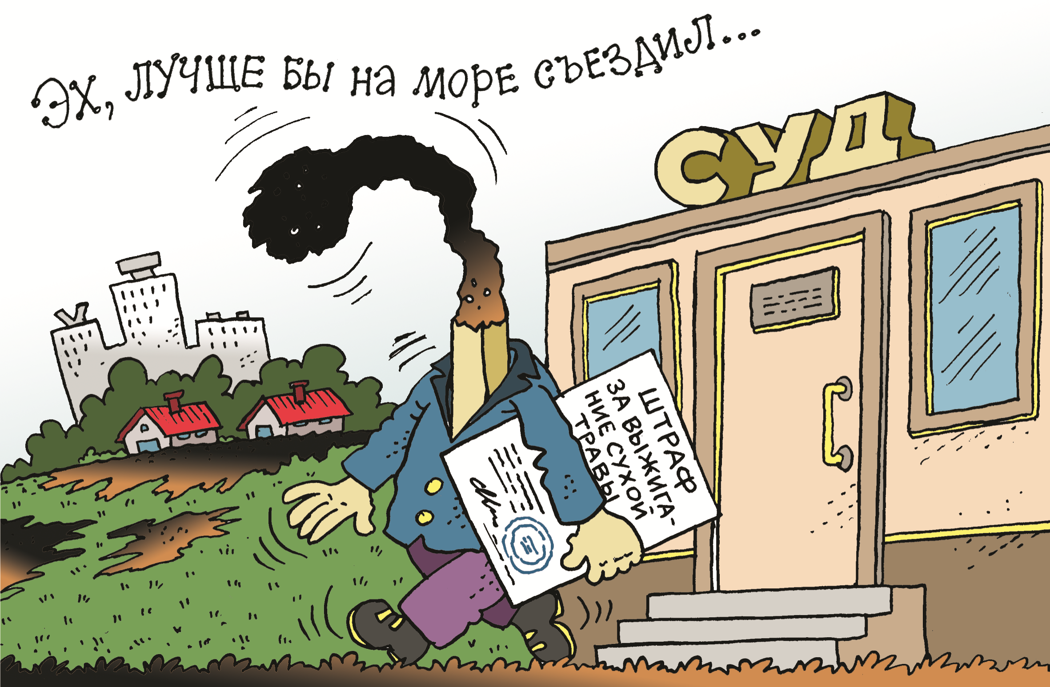

Берегите природу! Не допускайте сжигание сухой растительности, берегите себя и свое имущество! Родители, разъясняйте детям, что поджоги прошлогодней травы могут привести не только к нанесению вреда природной среде, но и для них самих. Учителя школ, преподаватели средних специальных учебных заведений, не посчитайте за труд лишний раз напомнить учащимся о той опасности, какую в себе таит огонь.
И помните, в случае возникновения чрезвычайных ситуаций звоните по телефонам 101 или 112.

